Історія України, 7 клас
Урок 32

Тема: Пам'ятки середньовічної культури XIV-XV ст.
Опис. Вправа застосовуються в контексті вивчення теми «Культура та освіта» та передбачає знайомство семикласників з поняттями «факт», «фейк», «судження». Вправу можна застосовувати як на етапі актуалізації опорних знань учнів, так і на етапі мотивації навчальної діяльності.
На початку уроку вчитель просить пригадати учнів яким було суспільно-політичне становище українських земель наприкінці XIV – початку XV ст. та об’єднує учнів в пари (можна групами, чи трійками, за бажанням вчителя). Вчитель роздає кожній парі (групі) по три сигнальних картки червоного, жовтого та зеленого кольорів. При цьому вчитель пояснює, що таке фейки, чим вони відрізняються від фактів та суджень. Далі вчитель дає на опрацювання кожній парі (групі) текст про освіту на українських землях у цей період (5-7 хв.), після чого зачитує, чи виводить на екран твердження, а учні повинні підняти вгору відповідну картку (червона – фейк, жовта- судження, зелена - факт). Наступним кроком буде аналіз та підсумки вправи.

Вправа «Світлофор»

Мета  - Повторити умови розвитку українських земель у 14-15 ст.;  - З’ясувати яким був розвиток освіти та науки на українських теренах у зазначений період; | Навички й уміння з інфомедійної грамотності  - Знайомство з поняттями «факт», «фейк», «судження».  - Вміння розпізнати та відрізнити ці поняття  - Вміння працювати в парах, командах  - Вміння аргументувати власну точку зору  - Розвиток критичного мислення | Що необхідно підготувати  - Сигнальні картки зеленого, жовтого та червоного кольорів (для кожної пари чи групи)  - Тест «Розвиток освіти та науки» - роздатковий матеріал (можна використовувати підручник)  - Комп’ютер, проектор та екран для демонстрації презентації

Опис | Зображення, схема, фото, слайд з презентації, тощо
На початку уроку вчитель може активізувати увагу учнів запитаннями:
- Пригадайте, коли у Русі були засновані перші школи? З чим це було пов’язано?
(Відповідь: перші школи на Русі виникли з поширенням християнства у кін. Х ст., школи як правило виникали при церквах та монастирях, діти навчалися граматиці, риториці, арифметиці. У «Повісті минулих літ ці школи згадуються як «княжі», оскільки засновувалися руськими князями»)
- Як ви думаєте, чи впливало політичне становище Галицького-Волинської держави на розвиток культури?
(Відповідь: впливало, адже із занепадом Галицько-Волинської держави у 1340 році українські землі опинилися ареною для боротьби сусідніх держав (Польського королівства, ВКЛ, Угорського королівства), це зумовило нові умови культурного розвитку).

СКАЖІТЬ, що позитивними рисами цього процесу стало проникнення нових течій, таких як ідеї гуманізму та відродження на українські землі. Руси-українці отримали змогу навчатися у європейських університетах, долучившись тим самим до європейського загальноосвітнього простору [1].

ЗАУВАЖТЕ, що майже кожне історичне явище ми можемо розглядати з різних точок зору. Це породжує багато спірних запитань в історичній науці, тому так важливо вміти перевіряти інформацію та вміти розрізнити факт від фейку, а також факт від судження.

ЗАПИТАЙТЕ. Чи знаєте ви що таке факт? Чим факт відрізняється від судження?
(Відповідь: факт – дійсна, не вигадана подія, яка відбулася, судження- власна думка про якесь явище, виклад власної точки зору)

ЗАВДАННЯ. Пропоную вам ознайомитися із текстом про розвиток освіти та наукових знань та знайти у тексті три факти та три судження (5-7 хв.). діти за бажанням можуть прокоментувати та аргументувати свою позицію.

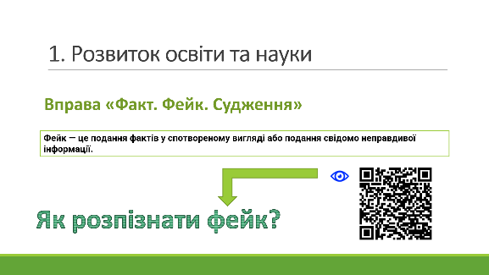
ЗАПИТАЙТЕ, на вашу думку, у підручнику більше фактів, чи суджень? Чому? (Відповідь: у підручнику, здебільшого подаються факти, але не є виключенням, що у деяких підручниках можуть бути і судження, і навіть фейки).

НАГОЛОСІТЬ, що будь яке джерело інформації необхідно перевіряти!
ЗАПИТАЙТЕ:
- А чи знаєте ви що таке фейк?
(Відповідь: фейк – це неправда, представлена як факт)
- Чим небезпечні фейки?
(Відповідь: розпалюють ворожнечу, маніпулюють нашою свідомістю, схиляють до певних дій чи рішень, спотворюють реальність, підривають довіру до медіа).

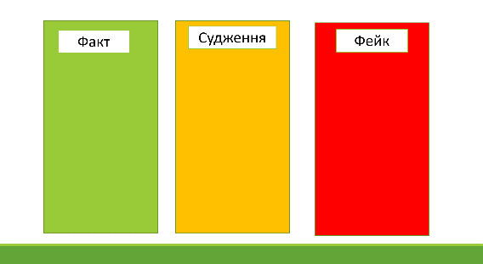
ЗАПРОПОНУЙТЕ ознайомитися з інструкцією як розпізнати фейк [2].

ЗАВДАННЯ. Попрацюйте в парах. Уважно прослухайте (або вивести на екран за допомогою проектора) твердження.
Якщо, на вашу думку, це факт – підніміть зелену картку, якщо судження – жовту, якщо фейк – червону.
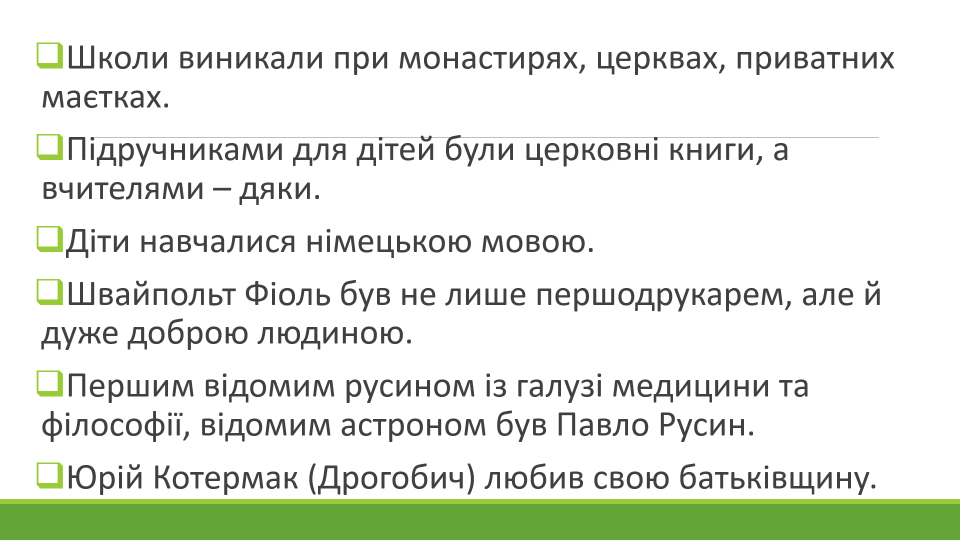

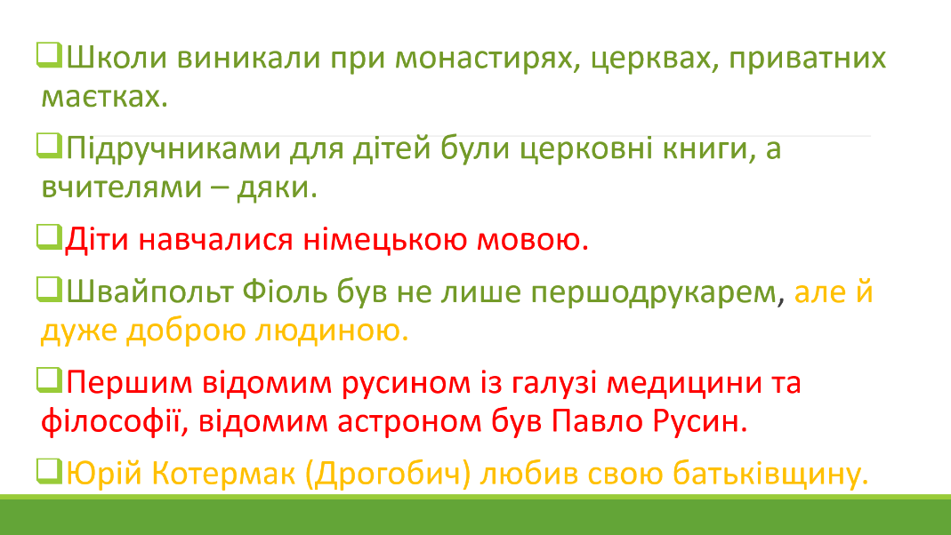

ОБГОВОРЕННЯ.
- Чи складно було відрізнити факт від судження?
(Відповідь: для новачків складно, адже судження часто «маскуються» під факти)
- На вашу думку, складніше відрізнити факт від фейку, чи факт від судження? Чому?
(Відповідь: фейк легше відрізнити, тому що часто він містить сенсаційні заголовки, «шокуючу» інформацію. )
- Яку нову інформацію ви почерпнули на уроці?
(Відповідь: дізналися про розвиток освіти та науки на українських землях у 14-15 ст., першодрукаря Швайпольта Фіоля та українського вченого Юрія Котермака (Дрогобича). А також як розпізнати фейки та що таке факти і судження).
ПІДСУМОК.
Підсумовуючи цю вправу ми можемо сказати, що відрізняти факти, фейки та судження дуже важлива навичка на сьогодні. Адже, у мережі, телебаченні та навіть шкільних підручниках нам часто підміняють факти судженнями, чи навіть фейками. Тому завжди треба мати напоготові «світлофор», звісно у переносному значенні цього слова.

СЛОВНИК:
Факт – дійсна, невигадана подія, те що відбулося насправді (цифри, дати, подія, статистика, докази). Факт можна довести [3].
Фейк – (з англ. «підробка», «фальшивка» ) – неправдива, або частково неправдива інформація [4], неправда, представлена як факт.
Судження – погляд на що-небудь, чиїсь думки, розмисли, припущення, міркування. Передає точку зору людини [3].

ДЖЕРЕЛА:
- Історія України: підручник для 7 класу. Г.М. Хлібовська, О.В. Наумчук, М.Є. Крижановська, І.О. Бурнейко, Тернопіль, Астон, 2020
- Інститут масової інформації. Як розпізнати фейк?
https://imi.org.ua/infographics/yak-zlovyty-fejk-instruktsiya-dlya-chajnykiv-i32681
- Вивчай та розрізняй: факти_судження
https://drive.google.com/drive/search?q=%D1%84%D0%B0%D0%BA%D1%82
- https://artefact.live/what-is-fake/

АВТОР/КА: Юлія Недзельська

